Вопросы к зачету по дисциплине ОПД (2023г.)

Вопросы составлены по заголовкам слайдов презентации курса (части 1 и 2).

1. Операционные системы
2. История UNIX/Linux
3. Современность
4. Ядро \*NIX
5. Файловая система
6. Права доступа к файлам
7. Способы задания прав
8. Потоки stdin(0), stdout(1), stderr(2)
9. Интерпретатор команд
10. Перенаправление потоков stdin(0), stdout(1), stderr(2)
11. Фильтры
12. Регулярные выражения
13. Команды
14. Аналоговые ЭВМ
15. Цифровые ЭВМ
16. Функциональные элементы ЭВМ
17. Первая ЭВМ: Калькулятор (1)
18. Архитектура ЭВМ, Гарвардская, Фон Неймана.
19. Структура БЭВМ-NG
20. Устройство Управления
21. Адресуемая память БЭВМ
22. АЛУ, коммутатор, блок признаков результата
23. Форматы команд
24. Адресные команды
25. Безадресные команды
26. Представление чисел: фиксированная точка
27. Представление беззнаковых целых чисел
28. Представление знаковых целых чисел
29. Представление знаковых чисел: дополнительный код
30. Перенос, Переполнение
31. БЭВМ: представление чисел
32. Представление чисел с плавающей точкой
33. Представление логической информации
34. Представление символьной и текстовой информации
35. Символы: ASCII
36. Символы: ASCII (КОИ-7H0)КОИ-7H1 (РУС),КОИ-

7H2 (Mix)

1. Символы: КОИ-8
2. Символы: ISO8859-5 (ГОСТ-основная)
3. Символы: WIN1251
4. Символы: UNICODE, UTF-8
5. Big-endian и Little-endian
6. Представление строк
7. История развития ЭВМ

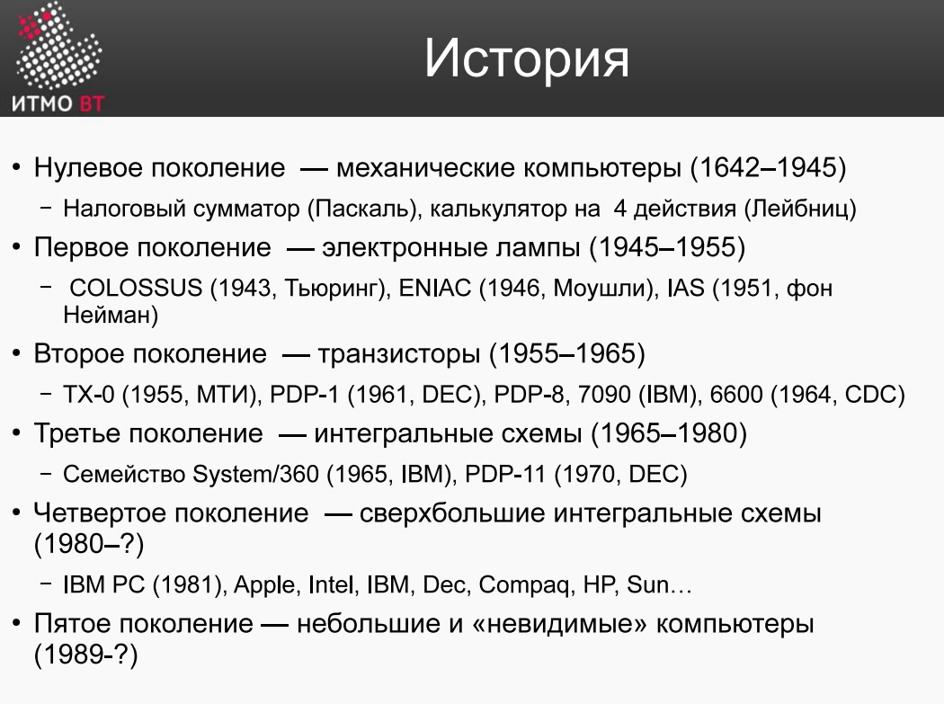

1. История развития ЭВМ в СССР/России

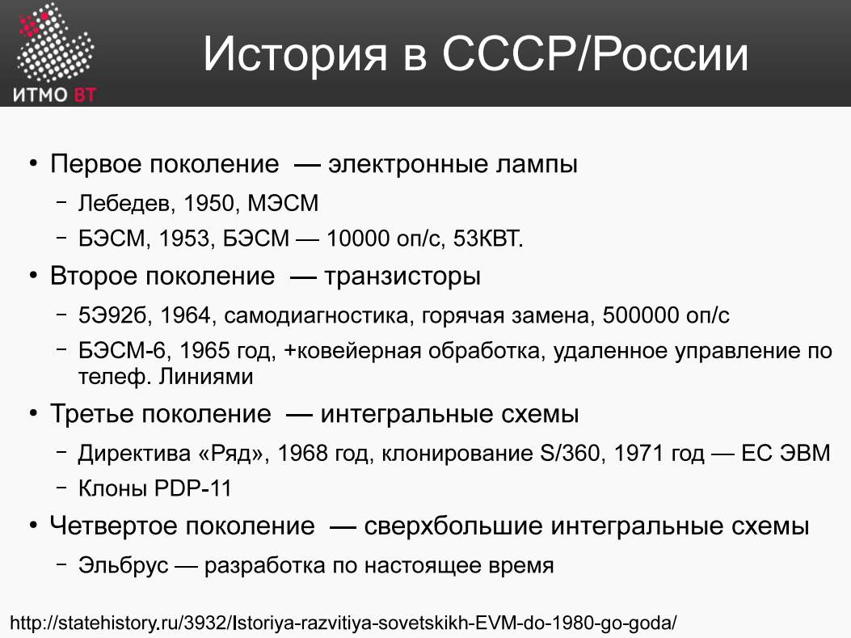

1. Канальная организация

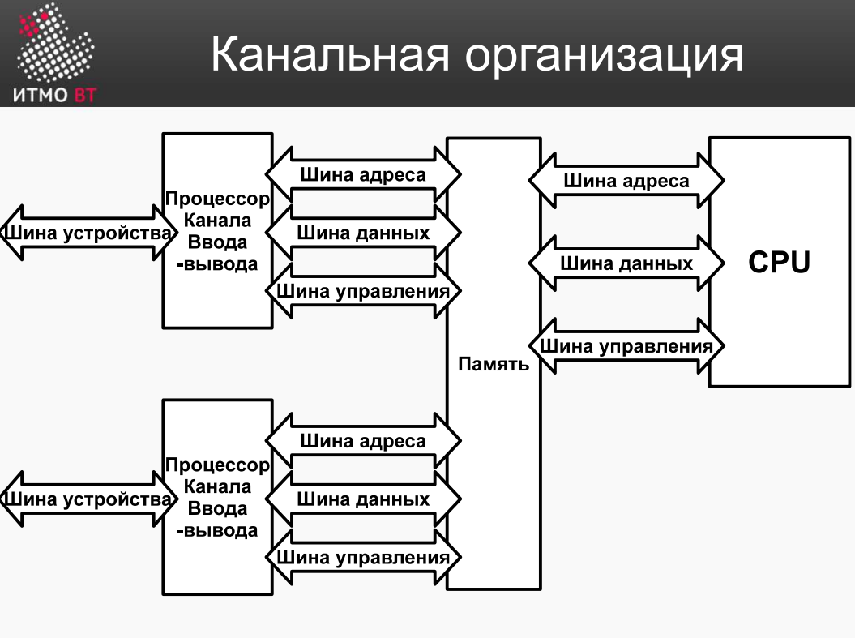

1. Раздельные шины

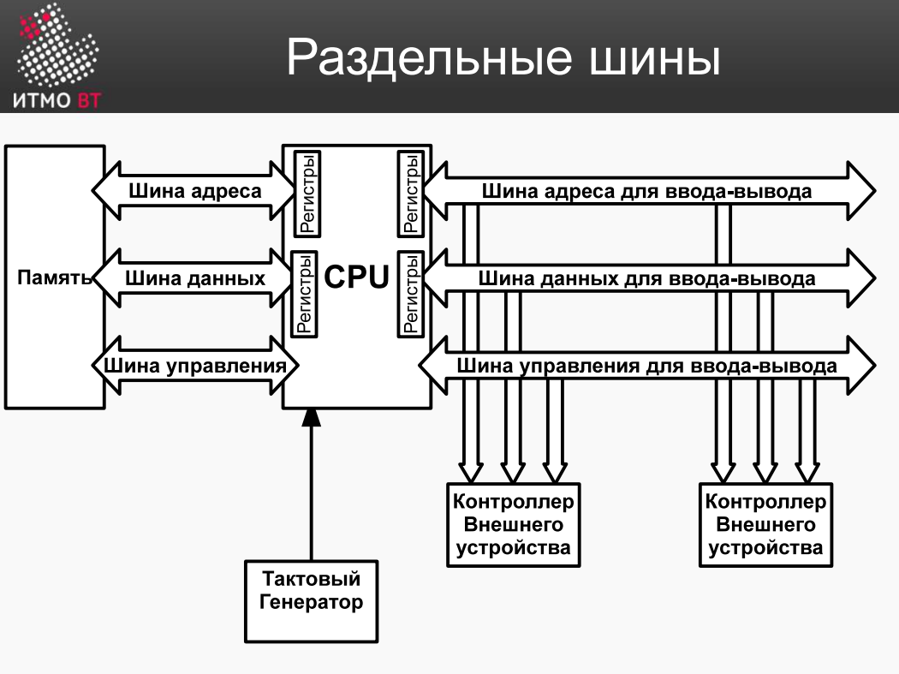

1. Общие шины

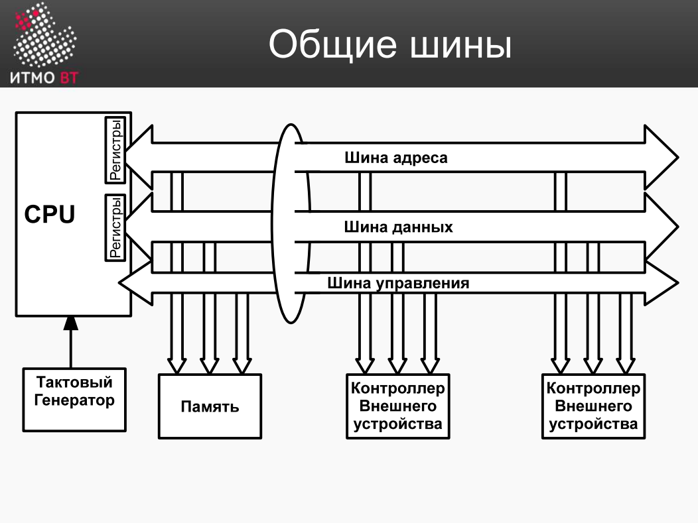

1. Мультиплексирование шин

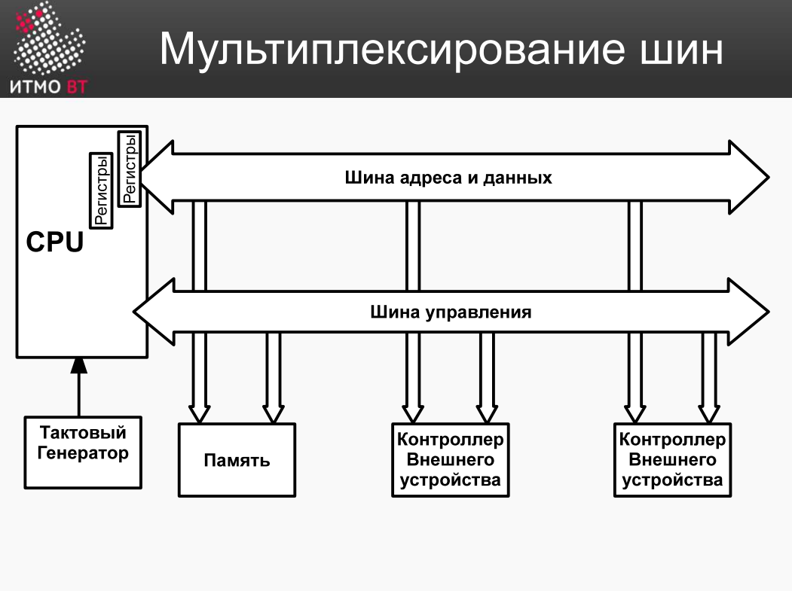

1. Мультипроцессорность:UMA - Uniform Memory Access

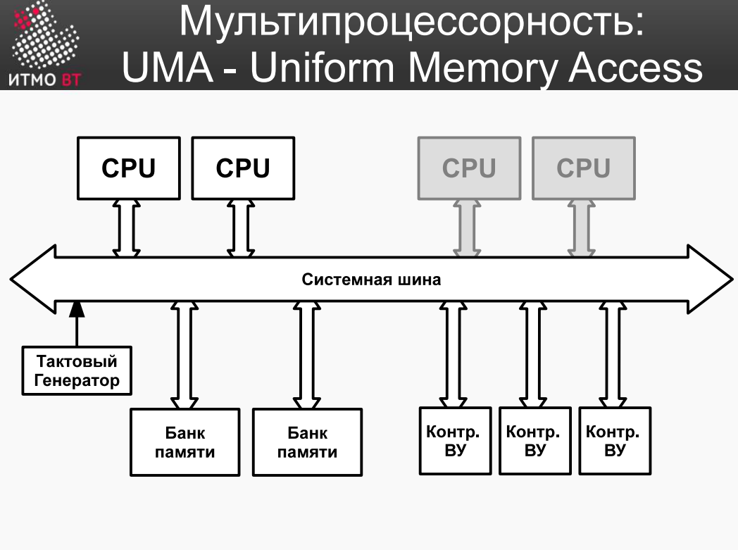

1. Мультипроцессорность: Коммутатор

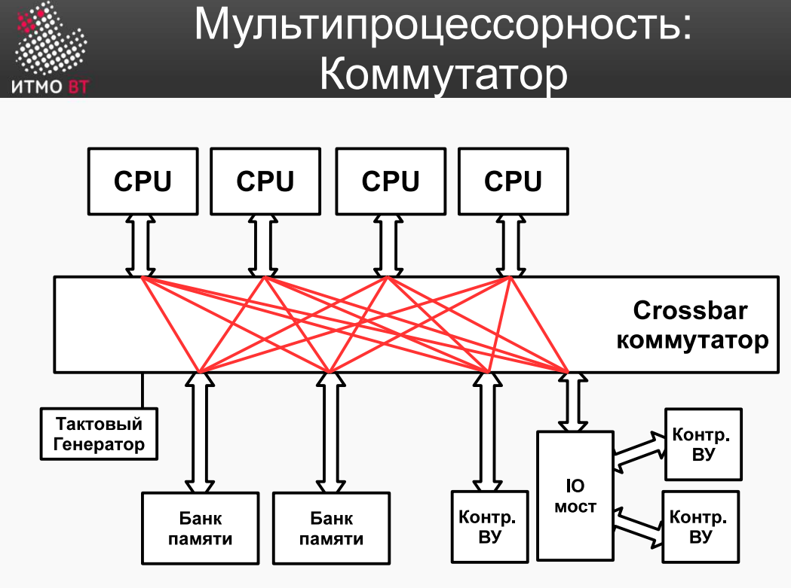

1. Мультипроцессорность: NUMA – Non Uniform Memory Access

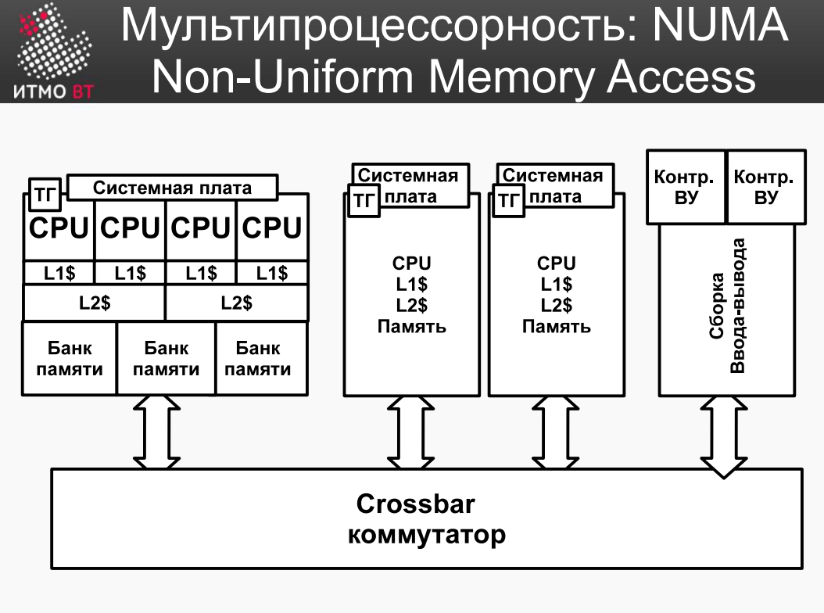

1. Современные коммерческие процессоры

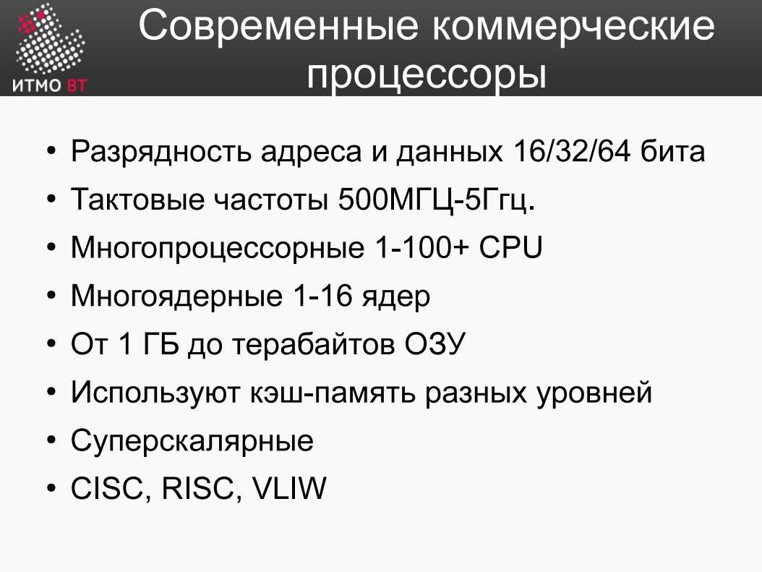

1. CISC, RISC, VLIW

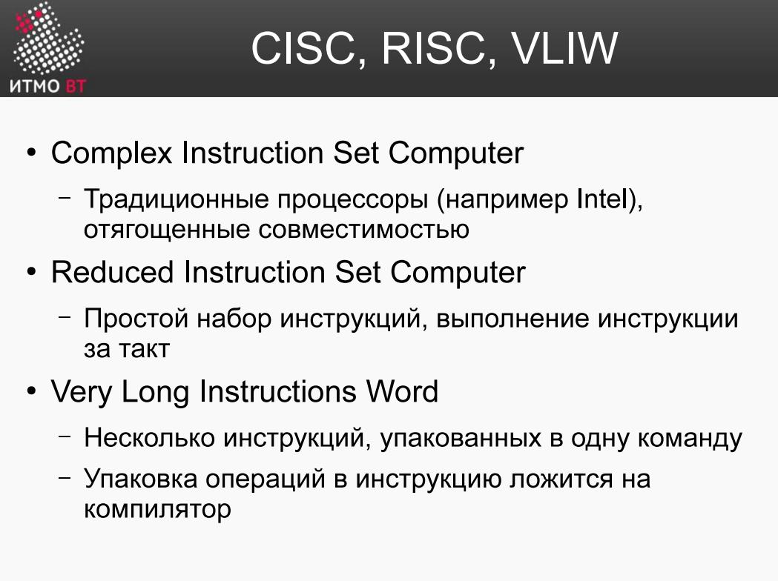

1. Характеристики памяти
2. Статическая vs Динамическая память
3. Адресуемая память
4. Адресуемая память с фиксацией строк и столбцов
5. Синхронная память SDRAM
6. Конструктивные особенности современной памяти
7. Память, ориентированная на записи
8. Память, с последовательным доступом\*
9. Структура ассоциативного запоминающего устройства
10. Кэш память
11. Пирамида памяти
12. Влияние промахов кэш-памяти
13. Сегментно-страничная виртуальная память
14. MMU и TLB
15. История сети Internet
16. Понятие сети ЭВМ
17. Сообщение, пакет
18. Модель взаимодействия открытых систем (OSI)
19. Модель TCP/IP
20. Уровень передающей среды
21. Канальный уровень Ethernet
22. Сетевой уровень IP
23. Сетевой уровень IP: маршрутизация
24. DHCP
25. Cервис имен DNS и другие
26. Транспортный уровень
27. Прикладной уровень

1.1-1.2 1.3 1.4 1.5

2.1 2.2 2.3